길벗이지톡 신간 안내자료
‘길벗이지톡’은 길벗출판사의 성인어학서 출판 브랜드입니다.

중국고전 명문장 핸드북
好雨知时节
좋은 비는 때를 안다.

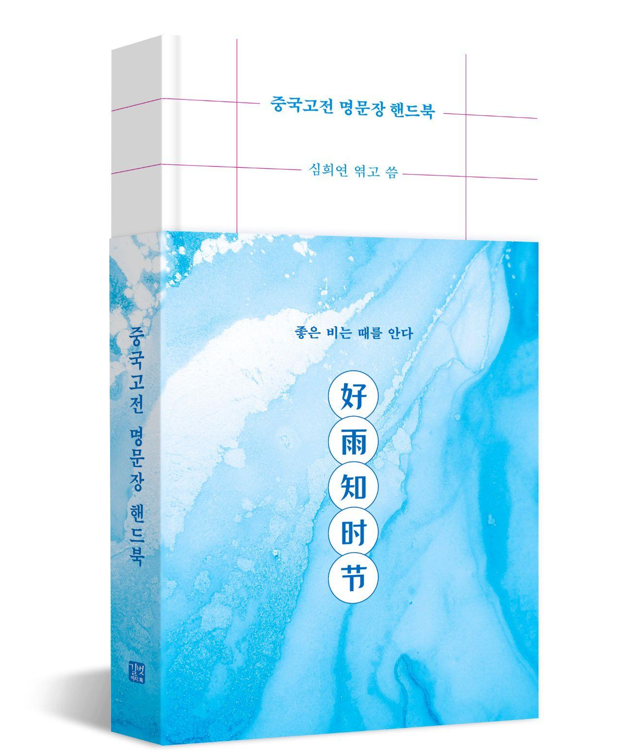
도서 정보

저자 · 심희연 | 정가 · 18,000원 | 발행일 · 2026년 8월 20일
페이지 · 220쪽 | 판형 · 100x180mm | 부록 · 낭송 음원 QR코드
ISBN · 979-11-407-1951-8 (03720) (길벗 도서번호 301249)

카테고리 분류
국내도서 > 국어 외국어 사전 > 중국어 > 중국어독해/문법/작문/번역

편집 담당 · 성인어학팀 박정현(bonbon@gilbut.co.kr｜02-330-9847)

#고전 #중국고전 #명문장 #중국어독해 #고전명언 #고사성어 #인문학 #인생명언 #중국어필사 #고전필사 #필사 #하루한줄 #마음공부 #삶의지혜 #힐링 #감성 #직장인 #자기계발 #책스타그램 #글귀 #맹자 #한비자 #순자 #공자 #호우지시절
책 소개

“몇천 년 전 문장이 지금 내 마음을 알고 있습니다.”
핸드북 형태로 만나는 중국 고전 명문장 200선.
고전을 읽겠다고 마음먹는 건 쉽지 않은 일이다. 『중국고전 명문장 핸드북』은 그 문턱을 낮춘다. 논어, 장자, 도덕경, 시경 등에서 가려 뽑은 문장들을 한 페이지에 한 문장씩 읽도록 구성해, 오래된 문장을 지금의 감각으로 만나게 한다.
책은 ‘지키기’, ‘직시하기’, ‘비우기’, ‘균형잡기’, ‘살아내기’라는 다섯 갈래로 나뉜다. 주제를 따라 읽어도 좋고, 아무 데나 펼쳐도 무방하다. 어느 쪽이든 문장은 짧고, 여백은 길다. 그 사이에서 독자는 자신의 상황을 비춰보게 된다.
저자 심희연은 중국어 강의와 콘텐츠 제작을 병행해 온 경험을 바탕으로, 문장을 단순히 옮기지 않는다. 고전 속 표현이 오늘의 중국어에서 어떻게 살아 있는지를 짚으며, 언어의 결을 현재로 끌어온다. 설명은 길지 않지만, 문장을 이해하는 데 필요한 맥락은 빠뜨리지 않는다. 학습서와 교양서의 경계를 잇는 책이다.
눈에 띄는 것은 ‘해석의 톤’이다. 고전을 과장되게 숭상하거나, 반대로 지나치게 가볍게 풀어내지 않는다. 문장이 지닌 힘을 그대로 두면서도, 지금의 독자에게 닿을 수 있도록 거리를 조율한다. 덕분에 이 책은 중국어를 배우기 위한 참고서이면서, 동시에 마음을 정돈하는 읽을거리로 기능한다.
수천 년 전의 문장들이 여전히 유효한 이유는 단순하다. 그 문장을 남긴 사람들이 붙잡고 있던 질문이 지금과 크게 다르지 않기 때문이다. 무엇을 지키고, 무엇을 내려놓을 것인가. 어떻게 바라보고, 어떻게 살아갈 것인가. 이 책은 그 오래된 물음들을 짧은 문장으로 다시 건넨다.
저자는 “고전의 문장은 더 잘 살아보려는 마음에서 나온 말들”이라고 말한다. 책장을 넘기다 보면 그 말이 과장이 아니라는 것을 알게 된다.

목차

Part 1. 지키기 守
Part 2. 직시하기 观
Part 3. 비우기 空
Part 4. 균형잡기 中庸
Part 5. 살아내기 生

저자 소개
엮고 쓴 이_심희연
저자 심희연은 중국어와 중국 트렌드를 소개하는 유튜브 채널 ‘중국어 사용 설명서’를 운영하는 유튜버이자 15년 넘게 중국어를 가르쳐 온 중국어 교육자이다. 중국에서 중학교를 다니며 자연스럽게 고문(古文)을 접했고, 오래된 문장 속에서 오늘날과 크게 다르지 않은 사람들의 고민과 감정을 발견했다. 또한 중국의 CEO들이 지금도 고전을 인용하며 통찰과 영감을 얻는 모습을 보며, 고전은 단순히 과거의 이야기가 아니라 현재의 삶을 비추고 미래의 방향을 제시하는 지혜라는 생각을 갖게 되었다. 오랫동안 마음에 남는 고전 문장들을 하나둘 수집했고, 그 문장들이 전하는 울림을 더 많은 사람들과 나누고 싶다는 마음으로 이 책을 썼다.
• 現 아이런 중국어 대표
• 유튜브 ‘중국어 사용 설명서’ 운영
• 경기도 인재개발원 중화권 교류연수 담당
• 前 SBS 팟캐스트 〈알짱PD의 니츠팔로마 중국어 시즌2〉, 〈G2 중국과 미국 이야기〉 출연
• 前 커넥츠 중단기 중국어 강사
• 前 파고다어학원 강사
• 前 중국 현지 기업 근무

• 성균관대학교 중국어교육학 석사
• 한양대학교 중어중문학과 학사
• 대구외국어고등학교 졸업
• 중국 창춘사범중학교 수학

유튜브 @중국어사용설명서

저서
《실용 중국어 회화》 (동인랑)
《나의 하루 1줄 여행 중국어 쓰기 수첩》 (시대인)
《중단기 HSK 5급 기적의 필기노트》 (커넥츠 중단기)

이 책의 구성

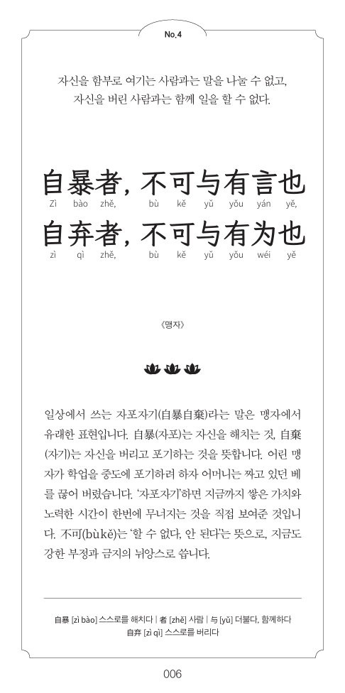 | -> 문장 번호  -> 해석  -> 원문  -> 출처  -> 고전 + 중국어 설명  -> 단어  -> 쪽 번호

책 속으로

No. 1

옥처럼 드러나려 말고, 돌처럼 단단하게 살아가라.
不欲琭琭如玉, 珞珞如石
Bú yù lù lù rú yù, luò luò rú shí
《도덕경》

대부분의 사람들은 빛나고 싶어 합니다. 하지만 그 빛남 때문에 탐내고, 다투고, 시기와 공격의 대상이 됩니다. 노자는 옥처럼 드러나기보다 소박한 돌처럼 단단하게 살아가기를 권합니다. 자신을 드러내지 않고 스스로를 낮추는 삶이야말로 오래도록 자신을 지키고 끝내 큰 힘을 만들어냅니다. 琭琭(lùlù)와 珞珞(luòluò)는 같은 글자를 겹쳐 의미를 강조한 중첩어로, 각각 옥의 빛나는 모습과 돌의 단단한 모습을 나타냅니다. 이러한 중첩 방식은 현대 중국어에서도 자주 쓰입니다.

― Part 1. 「지키기」 中

No. 60

요란한 화려함 속에서도 냉철한 눈을 가질 수 있다면,
헛된 고민을 많이 덜 수 있다.
热闹中, 着一冷眼,
便省许多苦心思
Rè nào zhōng, zhuó yì lěng yǎn,
biàn shěng xǔ duō kǔ xīn sī
《채근담》

사람들은 대개 분위기에 쉽게 흔들립니다. 주변 사람들이 흥분하면 함께 달아오르고, 주변 사람들이 불안해하면 이유 없이 마음이 따라 흔들립니다. 냉철한 눈으로 본다는 것은 그런 흐름에 휩쓸리지 않고 한발 물러나 바라보는 일입니다. 세상을 차갑게 보라는 말이 아니라 잠깐 멈추고 상황을 살피라는 것입니다. 그런 관점을 가져보는 것이 헛된 고민을 줄여 줍니다. 冷眼(lěngyǎn)은 차가운 시선이라기보다는 거리를 두고 보는 ‘냉철한’ 시선에 가깝습니다.

― Part 2. 「직시하기」 中

No. 82
매사에 다하지 않고
남기는 마음을 가져야 한다.
事事要留个
有余不尽的意思
Shì shì yào liú gè
yǒu yú bú jìn de yìsi
《채근담》

역설적으로, 완벽주의자들은 ‘완벽한 준비’를 하느라 시작을 미룬다고 합니다. 이런 심리는 잘하고 싶은 욕구가 너무 강해서, 비현실적으로 높은 기준을 세우기 때문이라고 하는데요. 모든 일을 완벽하게 해내려 하면, 결국 아무것도 시작하지 못할 수도 있습니다. 비워두는 것은 모자라는 것이 아닙니다. 남겨둔 그 여유가 노력을 지속하도록 해줍니다. 余(yú)는 ‘남다, 여분이 있다’라는 뜻으로, 有余(yǒuyú, 여유가 있다), 余地(yúdì, 여지) 등에 쓰입니다.

― Part 3. 「비우기」 中

No. 132
시끄러운 가운데 고요함을 취하려면,
먼저 고요한 곳에서 마음의 주인을 세워야 한다.
闹中要取静，
须先从静处立个主宰
Nào zhōng yào qǔ jìng,
xū xiān cóng jìng chù lì gè zhǔzǎi
《채근담》

여기서 ‘주인(主宰)’은 소유자를 뜻하는 ‘주인(主人)’이 아니라, 내 마음과 삶을 스스로 이끄는 중심을 말합니다. 중국 배우 탕웨이는 한 인터뷰에서 바쁘게 지내다 보면 자기다움을 잃을 수 있다며 ‘바쁨’을 경계했습니다. 번잡한 일상에 휩쓸리지 않으려면, 평온할 때 자신이 지키고 싶은 것과 삶의 속도를 먼저 살펴야 합니다. 静(jìng)은 ‘고요하다’라는 뜻으로, 安静(ānjìng, 조용하다), 冷静(lěngjìng, 냉정하다) 등에 쓰입니다.

― Part 4. 「균형잡기」 中

No. 199
해 질 무렵이 늦었다고 말하지 마라,
노을이 아직 하늘에 가득하다.
莫道桑榆晚,
为霞尚满天
Mò dào sāng yú wǎn,
wéi xiá shàng mǎn tiān
《수낙천영노견시》

백거이가 친구 유우석에게 늙음을 한탄하는 시를 보내자, 유우석은 이에 화답하는 시를 지었습니다. 당시에도 노년의 친구를 다독이는 시를 주고받았다는 사실이 흥미롭습니다. 조금 늦었다고 느껴져도, 조금 늦게 시작했어도 괜찮습니다. 지금 이 계절이 당신 인생에서 가장 풍요로운 노을의 시기일 수 있습니다. 桑榆(sāngyú)는 ‘뽕나무’와 ‘느릅나무’를 뜻하는 말로, 저물녘 해가 이 나무들 끝에 걸리는 모습에서 유래해 ‘인생의 노년기’나 ‘만년’을 비유하는 말로 쓰입니다.

― Part 5. 「살아내기」 中

